Objet Interdisciplinaire
Centre for Interdisciplinary Studies on Biodiversity, Agroecology, Society and Climate
Appel à Projets de recherche et d’innovation dans le cadre du Living Lab
Date limite de soumission des projets : « Au fil de l’eau » pour des dépenses jusque fin 2023
Pour toute question, s’adresser à cbasc@universite-paris-saclay.fr

- Contexte
Le projet C-BASC a été validé comme « Objet Interdisciplinaire » (OI) de l'Université Paris-Saclay mi-juin 2021. Le Comité de pilotage de C-BASC a décidé d'utiliser la majeure partie du budget 2021-2022 d'environ 530 k€ pour soutenir plusieurs petits projets d'émergence, parmi lesquels 100 k€ via le présent appel à projets.

Les objectifs des OI sont de :
- Fédérer, structurer et mobiliser des équipes dont l'excellence scientifique est internationalement reconnue, autour de problématiques scientifiques et sociétales clairement identifiées et
- Faciliter et soutenir les collaborations entre équipes de plusieurs Graduate Schools favorisant l'interdisciplinarité et apportant une valeur ajoutée à l'université.

Dans cette mission, il est attendu des OI de :
- Porter des actions de recherche, formation et innovation et favoriser les liens entre les trois.
- Générer des financements externes

L'objectif de C-BASC est de "rassembler des scientifiques de dix-sept laboratoires de l'Université Paris-Saclay pour contribuer à l'étude, la conception et la mise en œuvre des transitions écologique et agroécologique par de la recherche, de la formation et de l’innovation interdisciplinaires. La transition écologique, devenue le leitmotiv de la politique environnementale française, est une évolution vers de nouveaux modes de production et de consommation pour faire face aux défis conjugués du changement climatique, de la perte de la biodiversité, de la raréfaction des ressources et des risques environnementaux. La transition agroécologique porte plus spécifiquement sur le passage à des systèmes agricoles et alimentaires durables qui englobent les dimensions environnementale, économique et sociale. C-BASC aborde en particulier les défis scientifiques et sociétaux liés aux interactions entre la protection et la restauration de la biodiversité, l'adaptation et l’atténuation du changement climatique, et les transitions dans les systèmes agricoles et alimentaires qui augmentent les bénéfices sociétaux et réduisent les impacts environnementaux négatifs." (cf annexe 2).

L’investissement de C-BASC dans le Living Lab
Le Living Lab fait partie de la stratégie de recherche et d’innovation de C-BASC, sans pour autant s’y limiter. Les deux voies principales d’innovation de C-BASC sont la co-construction et le transfert de connaissances. Le Living Lab est un espace fécond à cet égard, parmi les multiples canaux mobilisés par nos chercheurs.

Favoriser la durabilité dans les territoires périurbains est l'axe transversal de recherche et d'innovation de C-BASC. Le territoire entourant l’université est l’un de nos nombreux terrains d’expérimentation et d’observation. En effet, la recherche appliquée à un territoire facilite la structuration de la recherche interdisciplinaire et augmente son impact socio-économique. Outre sa proximité, le fait qu’il soit en pleine mutation de par la construction du cluster Paris-Saclay rend également ce territoire intéressant. L’investissement dans le Living Lab forme enfin un des canaux de la responsabilité sociale et environnementale de l’université à l’échelle locale.

A travers les projets du Living Lab, C-BASC vise la généricité des concepts et des méthodologies, en comparant et en partageant avec d'autres régions en France et à l'étranger, y compris le Sud global.

Le Living Lab
En 2013, l'association Terre et Cité et le LabEx BASC (la structure d'origine de C-BASC) ont initié des ateliers pour inciter à la co-construction de la recherche avec les acteurs locaux axés sur la préservation et la gestion des espaces agricoles et naturels dans et autour du Plateau de Saclay. Terre et Cité et BASC se sont rencontrés régulièrement depuis, et travaillent ensemble sur un large éventail de projets, notamment un programme LEADER financé par l'Union européenne. Dans cette lignée, nous participons au développement d'un Living Lab qui couvre une plus grande zone périurbaine.
Le Living Lab est construit sur un collectif de trois programmes agri-urbains (Terre et Cité, la Plaine de Versailles et le Triangle Vert) soutenus par la région Île-de-France, des agriculteurs, des citoyens, des collectivités locales, des chercheurs... Son objectif est de promouvoir la durabilité de l'agriculture, des systèmes alimentaires et de la nature dans les zones périurbaines entourant l'université. Le territoire du Living Lab est à cheval sur 3 communautés d’agglomération : Versailles Grand Parc, Saint-Quentin-en-Yvelines et Paris-Saclay.
Le Living Lab constitue ainsi une plateforme d’acteurs locaux pour la transition (agro)écologique d’un territoire. Outre les 3 associations et les 3 communautés d’agglomération citées ci-dessus, il se compose de la Chambre Régionale d’Agriculture, de l’INRAE, d’AgroParisTech et l’Université Paris Saclay à travers C-BASC principalement. Le Living Lab s’est doté d’un nom « Vivagrilab » et d’une page web qui rassemble des informations intéressantes mais qui reste à actualiser.
Les thématiques développées dans le cadre du Living Lab peuvent venir tout aussi bien des partenaires de terrain qui attirent des chercheurs sur leurs questionnement locaux que des chercheurs qui intéressent des partenaires locaux à leurs questions de recherche.

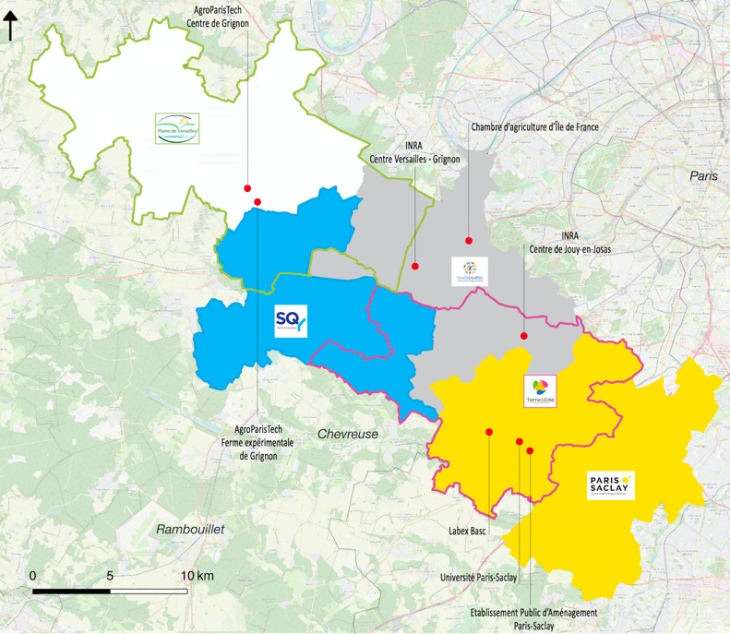
Le territoire du Living Lab, à cheval sur 3 communautés d’agglomération (VGP, SQY, PS)

Les projets soumis doivent s’inscrire dans les objectifs et la démarche rappelés ci-dessus.

- Critères d’éligibilité et d'évaluation
Plus-value
L’objectif de C-BASC est de promouvoir l’émergence de projets structurants, notamment en favorisant le dialogue entre les différentes disciplines.
Les projets soumis devront proposer des voies de recherches intégratives et originales, allant au-delà des recherches développées de longue date au sein des unités de C-BASC.
Partenaire(s) non académique(s) et cofinancement
L’implication d’au moins un partenaire non-académique est requise. Le cofinancement (de toute source) est fortement encouragé. Le projet doit être porté par au moins une unité de recherche de C-BASC (cf. liste en fin d'annexe 2). L’implication de laboratoires et chercheurs n’ayant pas encore d’expérience avec le Living Lab est encouragée.
Pour faciliter également l’intégration dans la dynamique de tout un chacun, C-BASC lance parallèlement au présent appel, un appel à manifestation d’intérêt pour animer un petit atelier de co-construction de projet, dans le cadre de la journée annuelle du Living Lab qui aura lieu le 17 février 2022.
Périmètre géographique
Les projets doivent être centrés ou du moins inclure le périmètre du Living Lab, en tout ou en partie.
Couverture thématique
Les projets doivent s’inscrire dans les objectifs de recherche et d’innovation définis dans le projet de C-BASC (cf. annexe 2).
Livrables attendus
Si la dynamique instaurée par C-BASC a vocation à se poursuivre au-delà de notre première période de financement, nous devrons être en mesure de démontrer fin 2025 la plus-value de C-BASC à l'université, à nos autres tutelles et à nous-mêmes. Dans cette optique, les projets déposés devront définir clairement les objectifs réalisables et expliciter les livrables attendus.
Durée et financement
Les projets déposés devront être dépensés avant fin 2023, échéance ultime (plus précisément avant que les laboratoires ferment leur compte 2023). Le financement maximum pouvant être accordé est de 10 k€. Tout type de dépenses est éligible. Les fonds devront être alloués seulement à des laboratoires de l’Université Paris-Saclay, en grande partie ou en totalité à ceux de C-BASC .
3. Calendrier et procédure
L’appel ouvre le 17 décembre 2021. Les projets peuvent être soumis « au fil de l’eau », en tenant compte toutefois du fait que l’échéance de dépenses est fin 2023. Le Comité de pilotage sélectionnera les projets au fur et à mesure de leur réception, jusqu’à épuisement des fonds. Les projets recevront une réponse dans les deux mois de leur réception. La mise à disposition des fonds des projets validés interviendra dès que possible (estimation d’un mois après approbation). C-BASC informera sa communauté quand les fonds de l’appel seront épuisés. Les projets devront être rédigés en français en utilisant le modèle de l’annexe 1, puis adressés par mail à cbasc@universite-paris-saclay.fr.

4. Engagement de Porteurs et Collaborateurs
Le(s) porteur(s) du projet et ses collaborateurs s’engagent à :
- transmettre un bref compte-rendu à la fin du projet selon le format qui sera indiqué ultérieurement ;
- présenter les avancées du projet lors de réunions (ex : Journées Scientifiques annuelles, CoPil ou journée du Living Lab) ;
- mentionner C-BASC et l’Université Paris-Saclay dans les remerciements de toute publication issue du projet selon la formule qui sera fournie ultérieurement ;
- afficher le logo de C-BASC et l'Université Paris-Saclay sur les communications écrites et orales portant sur le projet.

Annexe 1 – Formulaire de Demande
Appel à Projets de Recherche et d’Innovation dans le cadre du Living Lab

Titre et acronyme du Projet :

Porteur(s) du projet
Nom, Prénom | Laboratoire | Adresse mail | Téléphone

Financement demandé (en €) :

Cofinancement (en €) :
Source | Montant

Durée du Projet (max. jusque fin 2023) :
Autres personnes impliquées dans le projet

 | Nom, Prénom | Laboratoire / Organisme
Laboratoires de C-BASC
Laboratoires de l’UPSay hors C-BASC
Partenaires non académiques
Partenaires académiques extérieurs à l’UPSay

Description du projet

Résumé illustre de la Proposition de Projet (300 mots max)
Le résumé est destiné également au site web en cas d’approbation : expliquer les objectifs du projet, son importance, l’état de l’art, la méthodologie, les livrables en langage accessible à tous svp.

Description de la proposition de projet, contexte et positionnement (2 pages max.)
2.1 Description du projet, du partenariat dans la démarche Living Lab et des livrables attendus
2.2. Contexte et pertinence du projet par rapport aux thématiques de C-BASC et caractère structurant

Estimation préliminaire des moyens nécessaires et justification (1/2 page max., 30 k€ max.)
La proposition devra clairement répondre aux différents critères énumérés dans l’appel

Annexe 2 – Document de projet de C-BASC
Le document de projet de C-BASC tel que validé, est posté sur le site de C-BASC, sur la page des appels à projets.

L’association du Triangle Vert est membre associé.

